**postmodernizam**

**DRUGA MODERNA (1952. – 1968.)**

**Drugo razdoblje – 1929.-1952.**

Miroslav Krleža, Khevenhiller – Povratak Filipa Latinovicza – Gospoda Glembajevi – Predgovor Podravskim

motivima Krste Hegedušića

Ivo Andrić, Prokleta avlija ili Travnička kronika

Tin Ujević, Oproštaj – Naše vile – Svakidašnja jadikovka – Blažena ženo, gospo nepoznata – Visoki jablani

– Pobratimstvo lica u svemiru

Mate Balota, Koza – Dvi daske

Dobriša Cesarić, Oblak – Povratak – Balada iz predgrađa

Dragutin Tadijanović, Dugo u noć, u zimsku bijelu noć – Večer nad gradom – Prsten

Ivan Goran Kovačić, Jama – Moj grob

**Drugo razdoblje – 1929.-1952.**

**William Faulkner, roman Krik i bijes**

**Bertolt Brecht, epski teatar Majka Hrabrost i njezina djeca**

**Jean Paul Sartre, egzistencijalizam Mučnina**

**Albert Camus, egzistencijalizam Stranac**

**Eugène Ionesco, antidrama Ćelava pjevačica i Stolice**

**Samuel Beckett, antidrama U očekivanju Godota**

**Meša Selimović, roman Derviš i smrt**

**AVANGARDA**

**modernizam u Hrvatskoj**

**modernizam**

larpurlartizam, dendizam, dekadansa, hermetizam, simbolizam, estetika ružnoće, prokleti pjesnici

**hrvatski realizam**

**realizam**

**romantizam – ilirizam – hrvatski narodni preporod**

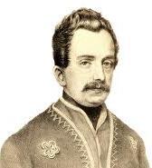 Ljudevit Gaj – Kratka osnova, Novine Horvatske, Danicza

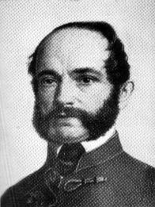 Ivan Mažuranić – Smrt Smail-age Čengića

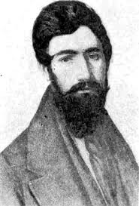 Stanko Vraz – Đulabije, Ždral putuje toplom jugu – gazela

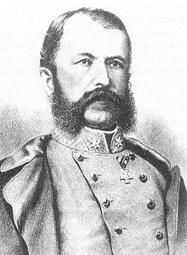 Petar Preradović – Ljudsko srce, Rodu o jeziku

Dimitrije Demetar, Pavao Štoos, Matija Mažuranić, Ivan Kukuljević Sakcinski, Janko Drašković

**romantizam**

**klasicizam i prosvjetiteljstvo**

|  |  |
| --- | --- |
| klasicizam | prosvjetiteljstvo |
| Moliere: Škrtac, Umišljeni bolesnik, Tartuff, Rogonja, Mizantrop, Kaćiperke, Škola za muškarce, Škola za žene | enciklopedisti:  **Diderot, Voltaire** : Candide ili novi optimizam |
| Pierre Corneille: Cid | Carlo **Goldoni**: Gostioničarka Mirandolina |
| Jean Racine: Fedra | Daniel **Defoe**: Robinson Crusoe |
|  | Jonathan **Swift**: Gulliverova putovanja |
| Matija Petar Katančić: Fructus auctumnales – Jesenji plodovi, prijevod Biblije na hrvatski jezik | Andrija Kačić Miošić: Razgovor ugodni naroda slovinskoga |
|  | Filip Grabovac: Cvit razgovora |
|  | Antun Matija Reljković: Satir iliti divji čovik |
|  | Tituš Brezovački: Matijaš grabancijaš dijak, Diogeneš, sluga dveh zgubljenih bratov |

renesansa 14.,15. i 16. st.

**humanizam i latinizam**

- Ivan Česmički: Elegije, Epigrami

- Juraj Šižgorić: Elegija o pustošenju Šibenskog polja

- Marko Marulić: De institutione,

- Antun Vrančić: Putovanje iz Budima u Drinopolje

PREDRENESANSA

SREDNJI VIJEK – HRVATSKA

SREDNJI VIJEK

ANTIKA

KNJIŽEVNOST STARIH CIVILIZACIJA

arapska

Kuran

1001 noć

egipatska

Knjiga mrtvih



japanska

haiku

tanka

kineska

Ši king

Kin kuk i kuan

indijska

vede Mahabharata Bhagadavita

Ramajana Pančatantra